附件2
武汉大学研究生会、研究生会未来学院
简介

一、武汉大学研究生会简介
武汉大学研究生会是学校党委领导下、学校团委指导下的全校研究生同学的主要学生组织。2020年8月18日，在中华全国学生联合会第二十七届委员会第一次全体会议上，武汉大学研究生会当选全国学联第二十七届主席团成员单位。本会的宗旨是：服务学校的建设发展，服务全校研究生的成长成才，团结和凝聚研究生同学听党话、跟党走，引领青年研究生学子争做担当民族复兴大任的时代新人。本会的初心与使命是：为同学谋需求，为学校聚合力，为国家育英才。
武汉大学研究生代表大会常任代表委员会是武汉大学研究生代表大会的常设机构，在研究生代表大会闭会期间，代表全体研究生同学帮助和监督武汉大学研究生会及其基层组织的工作。常任代表委员会负责行使下列职权：在研究生代表大会闭会期间执行代表大会决议；听取和审议校研究生会及其基层组织工作机构的工作报告、工作计划，监督评议上述机构工作；听取、收集研究生群体对学校有关部门、校研究生会及其基层组织工作的意见和建议，并督促有关部门和组织予以处理等。
武汉大学研究生会架构设置如下：
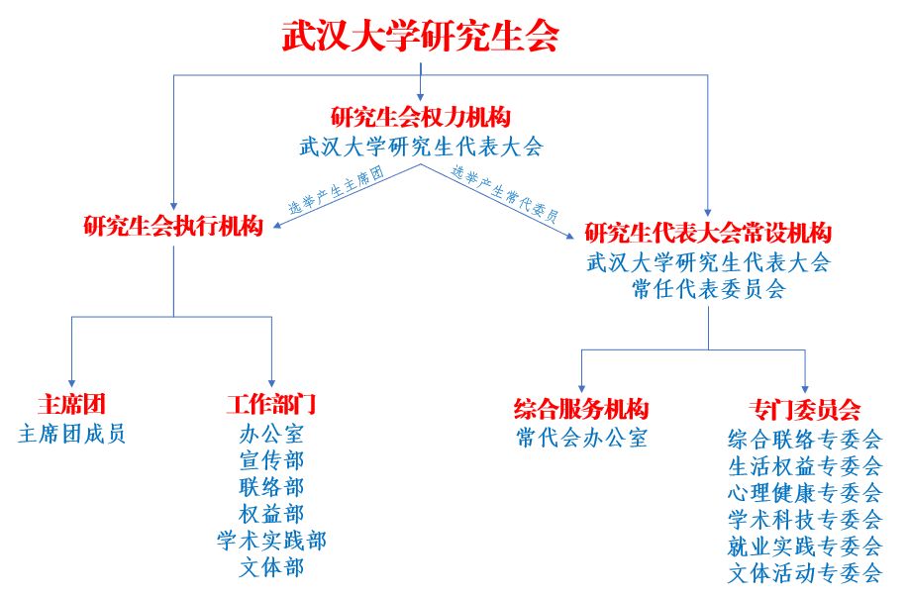

二、武汉大学研究生会未来学院简介
武汉大学研究生会未来学院是武汉大学研究生会根据《武汉大学关于深化学生会（研究生会）改革的实施意见》等文件要求，为培养研究生会骨干后备力量而设立的培养计划。“未来学院”培养计划设有常任代表事务组、综合事务组、宣传组、联络组、权益组、学术实践组、文体组7个项目组，各项目组配合武汉大学研究生会工作机构开展工作。未来学院项目组及负责培养的工作机构如下：
未来学院项目组 | 负责培养的工作机构
常任代表事务组 | 常任代表委员会办公室
综合事务组 | 办公室
宣传组 | 宣传部
联络组 | 联络部
权益组 | 权益部
学术实践组 | 学术实践部
文体组 | 文体部
“未来学院”培养计划面向武汉大学全日制在读研究生招募学员，经资格审查、统一面试、综合考察等环节，择优录取。“未来学院”培养计划选拔招募的学员，由武汉大学研究生会统一管理，以项目组的方式开展志愿服务工作，并于学期末参与骨干考核，考核结果为优秀的学员，将在武汉大学研究生会工作机构负责人及工作人员招募中获得优先推荐。

三、武汉大学研究生会工作机构简介
常任代表委员会办公室（常任代表事务组）
武汉大学研究生代表大会常任代表委员会办公室（常代办），是协助武汉大学研究生代表大会常任代表委员会工作开展的综合服务机构，负责常代会的平台建设以及各项会务工作。为常代会工作开展以及常任代表委员日常履职提供综合服务，负责研究生代表大会和常代会会议的筹备和会务工作，为各专委会履职而开展的各项工作提供服务，并在常代会指导下完成制度建设工作，起草系列制度文件等；负责沟通联络校院两级研代会及其常设机构，通过现场考察、制作指导性文件模板等方式协助各培养单位研究生会规范召开研代会，协助培养单位研究生会建设研代会常设机构及其综合服务机构；负责日常提案通道的维护工作，收集线上提案并反馈至相应专委会征集委员意见，随后提交至相应工作机构进行处理，并持续跟踪提案落实，及时进行反馈，为广大研究生进言献策、参与学校建设提供平台。

办公室（综合事务组）
武汉大学研究生会办公室作为中枢职能部门，按照精简高效的原则，秉持“严谨、细致、团结、高效”的工作理念，以促进研究生会整体工作水平提升为目标，致力于整合研究生会系统资源，搭建互学互鉴、交流协作的平台，助力校院研究生会共同发展。办公室负责会议召开、档案管理、邮箱运营、沟通联络各培养单位研究生会和兄弟高校研究生会等日常事务，保障研究生会的有序运行；开展研究生会内建、骨干培训、素质拓展等特色活动，厚植研究生骨干的成长土壤；承担制度建设、考核评优等职能工作，打造“研代会考察—研究生会工作考核—线上实名调研—实地走访调研—优秀研究生会评比”改革联动工作体系，凝聚新时代研究生会的奋进力量。

宣传部（宣传组）
武汉大学研究生会宣传部是武汉大学研究生思想政治引领和精神文明建设的重要阵地。部门主要负责运营研究生会官方微信（总用户数6.6万）、微博（粉丝数8.4万）和官方网站三大线上平台，设计研会文化产品，推广品牌活动，整合服务信息，推介研会和研究生良好形象，塑造推广研会价值观与文化、强化研究生思想政治引领的“大宣传”格局。部门工作分为宣传报道、平台运营和美工设计三大板块。微信端设有应季穿搭、“土鸡炖蘑菇”系列街采、“珞珞和TA的朋友们”系列漫画等特色原创宣传板块，微博端设有武大快递、研途珈油站等六大原创特色标签。

联络部（联络组）
武汉大学研究生会联络部以沟通、联系、交流为主要职能。对内联络硕博群体，促进硕士研究生与博士研究生的生活学习科研之间的交流协作，为有志于继续攻读博士学位或对硕博培养及发展有浓厚兴趣的硕士研究生搭建交流协作平台。对外与各组织、社会团体及企业商家联系，为研究生会系统各类活动提供支持和赞助，保证活动顺利开展，提高研究生会知名度和影响力，提升服务同学的能力和水平。联络部负责承办“我心目中的好导师”、院长论坛、博士生沙龙等品牌活动。

权益部（权益组）
武汉大学研究生会权益部以全心全意为研究生同学服务为宗旨，致力于密切联系学校与同学，关注研究生同学权益与心理健康。主要职能为：维护同学生活与发展权益，在学校与同学之间搭建良好的沟通桥梁，目前权益部已成功打造三条权益维护渠道；宣传普及心理健康知识，促进研究生心理健康建设。品牌活动有校领导接待学生日、校职能部门与学生面对面、研究生心理健康节等。同时在武汉大学研究生会公众号中推出“研心说”“每周权益”“武大食堂上新”三大专栏，为同学们提供心理、权益等方面信息。

学术实践部（学术实践组）
武汉大学研究生会学术实践部在致力于学术交流、促进学术繁荣的同时，为同学们搭建交流实践、掌握就业动态的平台，让同学们能真正做到学以致用。目前，已成功打造了“学术科技节”“弘毅讲堂”“红枫辩论赛”“十大学术之星”“求职指南针”等高水平的品牌学术活动，部门建立了“Study Share in WHU”“每月求职必读”两大日常服务平台，推出了以学术干货、就业知识分享为核心的公众号服务品牌。学术实践部，学术与实践并进。八方名师群英荟萃，红枫时节字字珠玑，妙语佳词惊四座，守正创新珞珈人。养弘毅之气，育崇学之风；笃行求知、常为知己，吾辈荧荧、与国同梦。学实之友自四方来，学实之人从八面聚，莫愁前路，常为知己，心怀热爱，戮力同心。

文体部（文体组）
武汉大学研究生会文体部是承接全校研究生文艺、体育活动的工作机构，肩负着营造良好校园文体氛围，服务广大同学文体素质发展的重任，致力于引导全校研究生热爱体育运动，健康快乐生活。文体部负责策划并组织开展各项研究生文体赛事及大型活动，通过“研究生集体舞大赛”“研究生十佳歌手大赛”两大品牌文艺活动及篮球、羽毛球、足球、乒乓球等各项球类赛事，搭建起具有武汉大学特色的研究生文体交流平台。

